Аудандық «Жарқын болашақ» қазақ тілі олимпиадасының жеңімпаздары анықталды
Қостанай облысы Сарыкөл ауданының білім бөлімінің қолдауымен ұйымдастырылған 20 желтоқсанда Ново – Урицк орта мектебінде жалпы білім беретін мектептердің қазақ мектебі және орыс мектептерінде оқитын 7 – 11 сынып оқушыларына арналған «Жарқын болашақ» IX аудандық «КАТЕV» қазақ тілі олимпиадасы өтті.
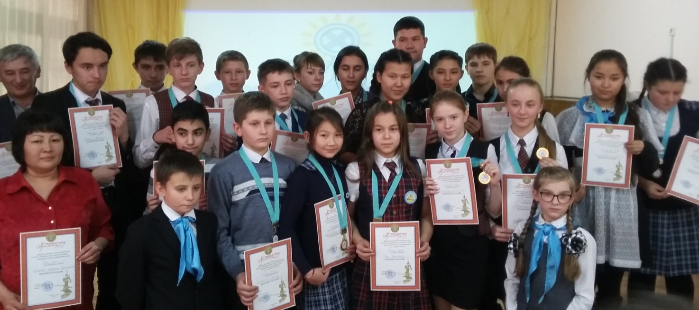
Олимпиаданың мақсаты - мемлекеттік тілдің қолданылу аясын кеңейту және оны дамыту, әрі қазақ тілі мен әдебиеті пәндері бойынша ерекше дарынды оқушыларды анықтау және оларға қолдау көрсету. Сондай - ақ олимпиада өз алдына қазақша сөйлеумен қатар, қазақ тілінде ән айту, мәнерлеп оқу, ғылыми жұмыс қорғау, шығармашылық қабілетін көрсету, қазақ тілі мен қазақ әдебиетін жақсы меңгеру арқылы Қазақстанның "жарқын болашағы" үшін аянбай қызмет ететінін көрсеткен нағыз "сегіз қырлы, бір сырлы" жастарды қолдауды міндет етіп қойған.
Олимпиадада "Тілші әдебиетшілер", "Әнші-бұлбұлдар", "Жас ғалымдар", "Сөз шеберлері", "Жазушылар" бағыттары аудан бойынша 100-ге жуық талантты оқушы бақ сынасты, оның 65-і өзге ұлт өкілдері. Жас таланттардың өнерін аудан, ауыл мкектептерінің білікті ұстаздары бағалады.
Осылайша аудандық деңгейде өткізілген олимпиадада жастарымыз нағыз тіл жанашырлары екендігін көрсетіп, келесі жүлделі орындарға ие болды.
Қорытынды бойынша жалпы І орынды иеленген 10 оқушы, ІІ орынды иеленген 15 оқушы, ІІІ орынды иеленген 20 оқушы марапатталды. «Тілші- әдебиетшілер» бағыты бойынша І орынды иеленген Урицк мектеп – лицейінің
7 – сынып оқушысы Борисенко Алина, "Жазушылар" бағыттары бойынша І орынды иеленген Урицк мектеп – лицейінің 7 –сынып оқушысы Кузовова Ангелина, ІІ орынды иеленген осы мектептің 8 –сынып оқушысы Лучко Надежда, ал ІІІ орынды 8 – сынып оқушысы Карпета Владислав, "Жас ғалымдар" бағыты бойынша Урицк мектеп – лицейінің 11 – сынып оқушысы Тимошенка Кристина, "Сөз шеберлері" бағыты бойынша осы мектептің 8 – сынып оқушысы Исупов Никита 1орынды, "Әнші-бұлбұлдар" бағыты бойынша
ІІ орынды Урицк мектеп – лицейінің 7 – сынып оқушысы Титух Алина, ІІІ орынды Тажиметова Данахон иеленді. Аталған оқушылар мақтау қағаздарымен
марапатталып, олимпиаданың облыстық кезеңіне жолдама алды. Жеңімпаздарды дайындаған мұғалімдерге арнайы грамоталар берілді. Жетекшісі мектептегі қазақ тілі мен әдебиет мұғалімі Атаева Ақмарал Бүркітқызы оқушыларды олимпиадаға сапалы дайындағаны үшін аудандық білім бөлімінің Алғыс хатымен марапатталды.

Ақмарал Атаева
Урицкий мектеп – лицейінің
қазақ тілі пәнінің мұғалімі
Сарыкөл ауданы

